实验七：
使用hydra离线破解Windows密码
1、关闭Windows的防火墙
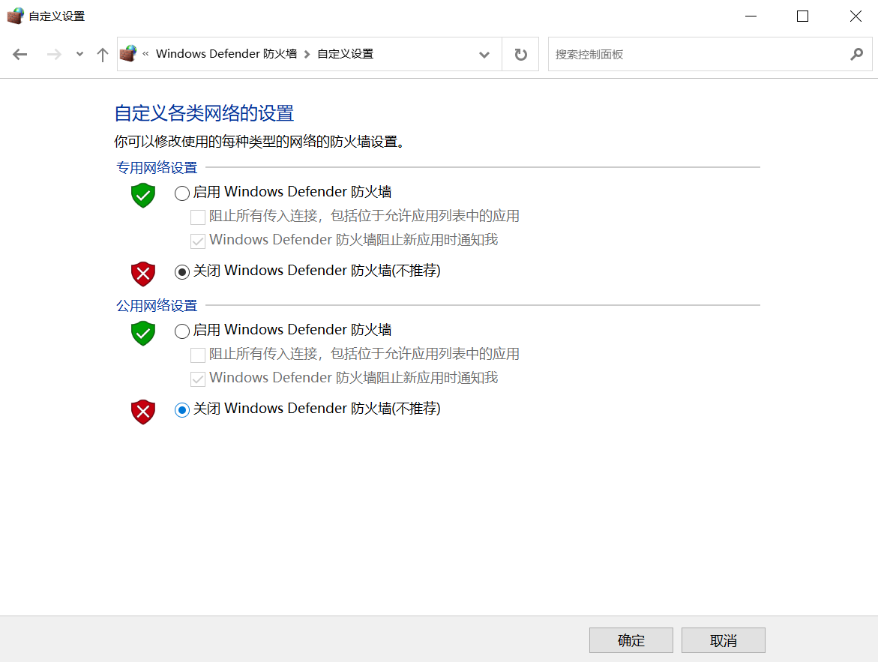
2、更改远程设置，选择“允许....”
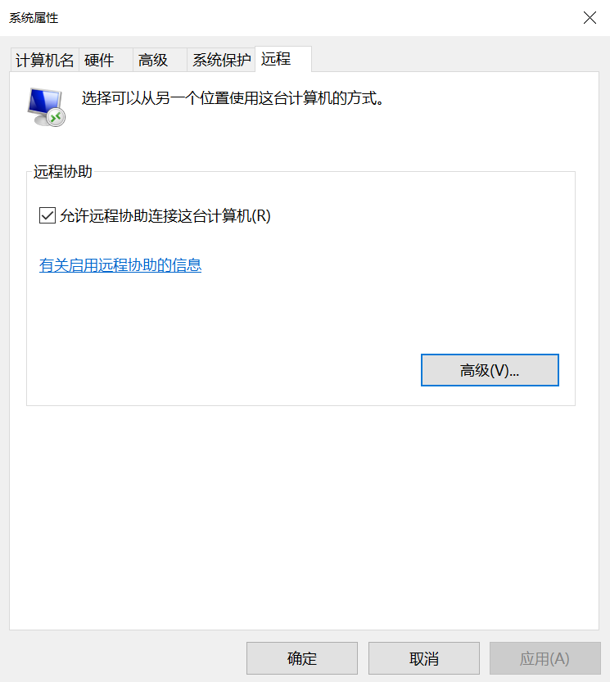
3、使用ifconfig查看kali的ip
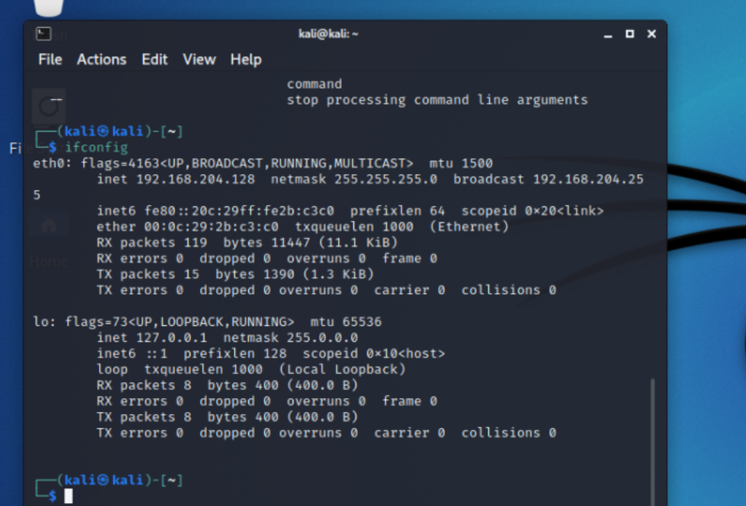
4、使用ipconfig查看Windows的IP
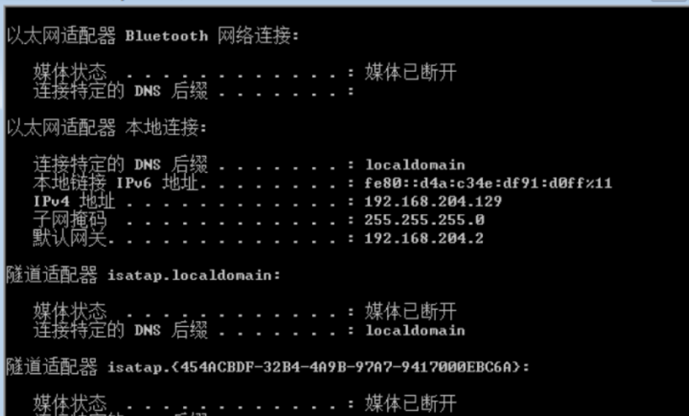
5、检查网络互通性
（1）Windows ping kali 发现丢包率为0，可以ping通
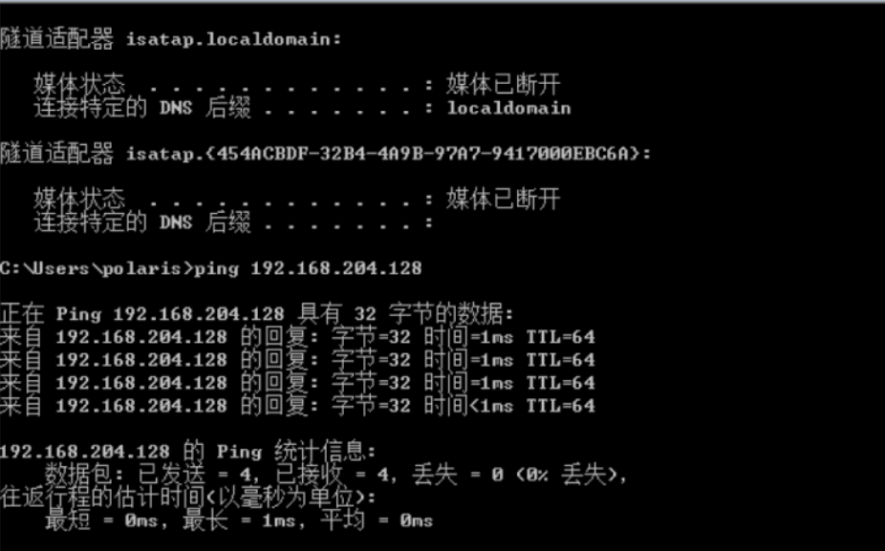
（2）Kali ping windows ,可以ping通
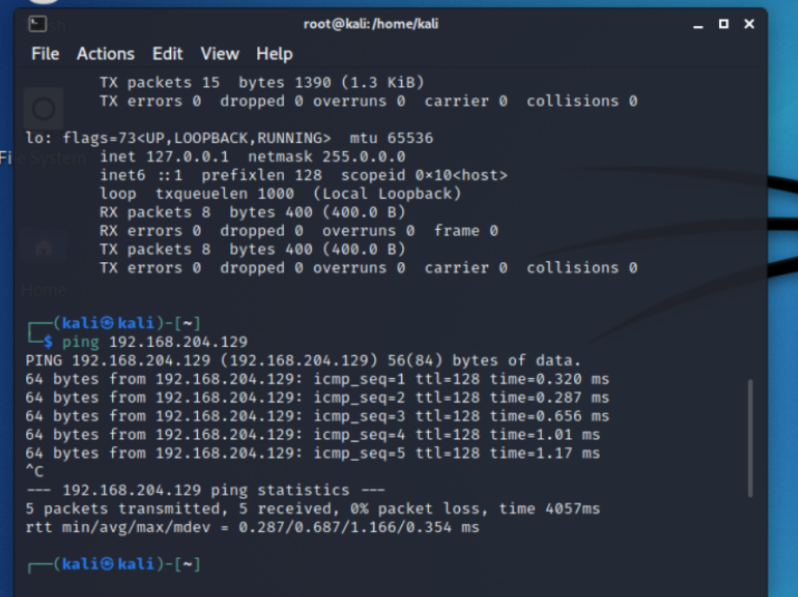
6、使用管理员身份登录kali
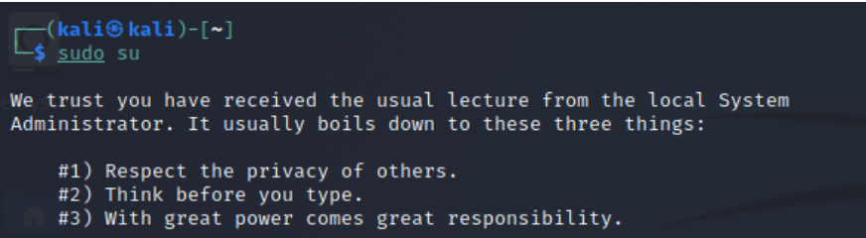
7、在kali中创建密码字典pass.txt
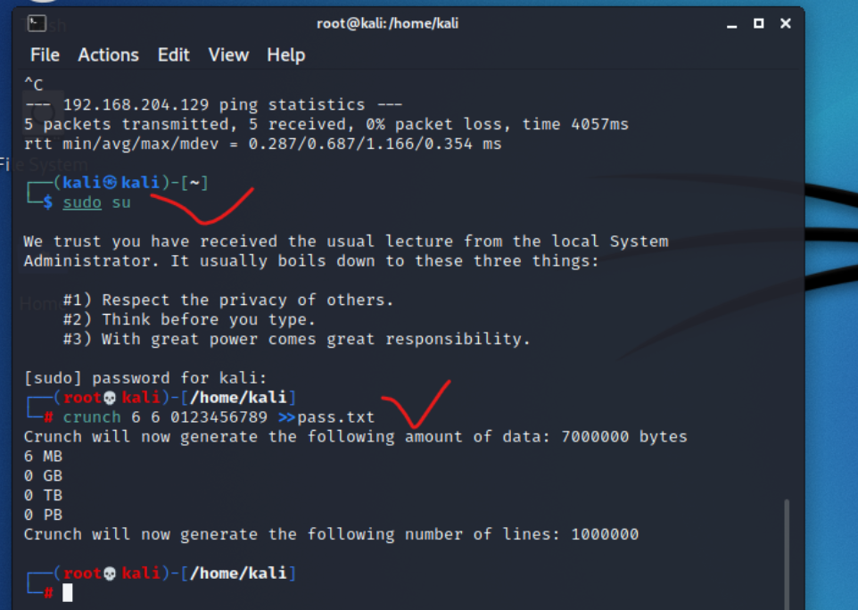
8、开始暴力破解
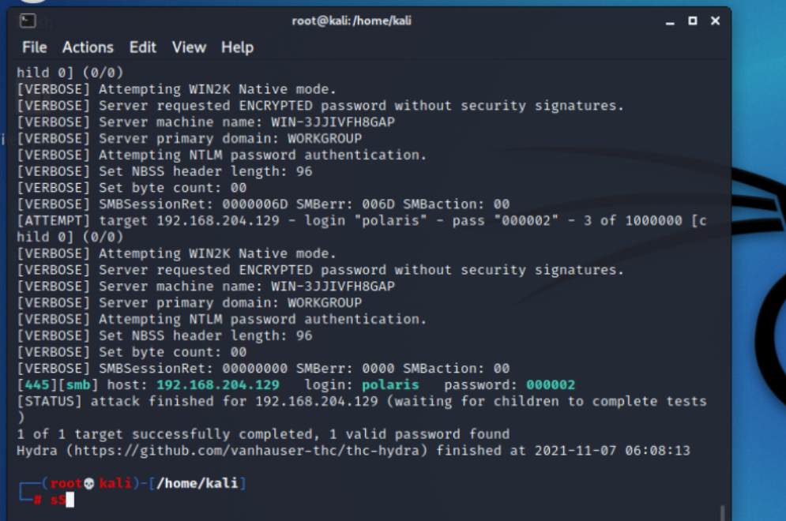
破解出密码为000002

使用getpass内存提取Windows用户密码
1、下载安装GetPassword 并解压
2、以管理员身份打开exe文件
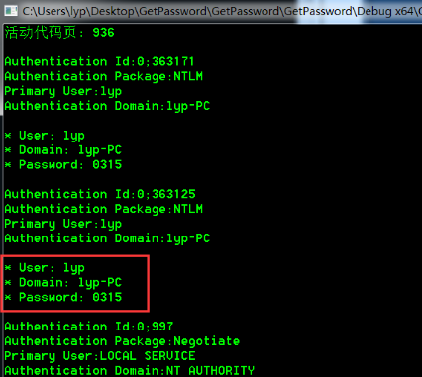
使用quarkpwdump导出windows用户密码hash值
1、下载安装PwDump7并解压
2、在命令行环境中运行Pwdump7,得到当前系统中各个用户的密码Hash
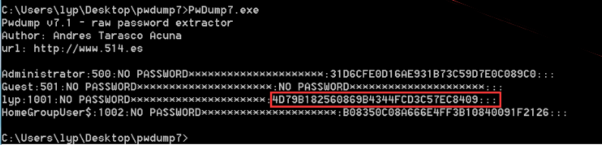
使用hydra离线破解linux密码
1、查询Ubuntu的IP
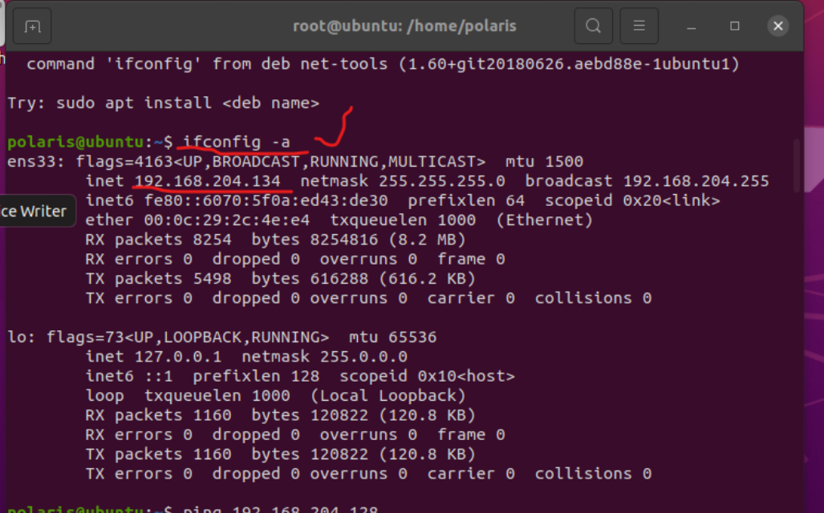
2、查kali的IP
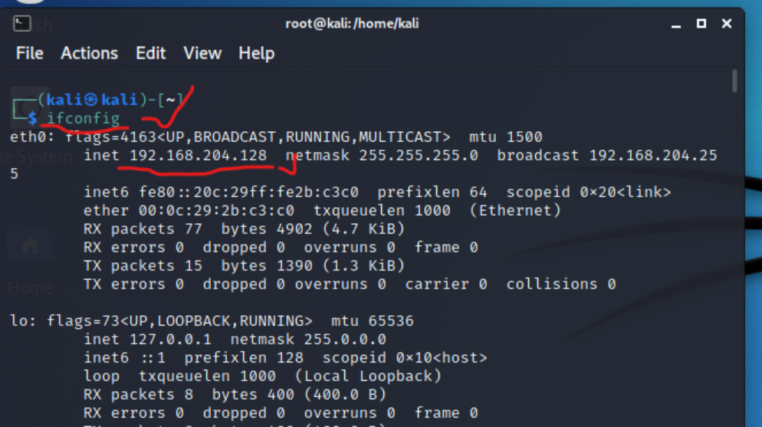
3、kali ping ubuntu;ubuntu ping kali
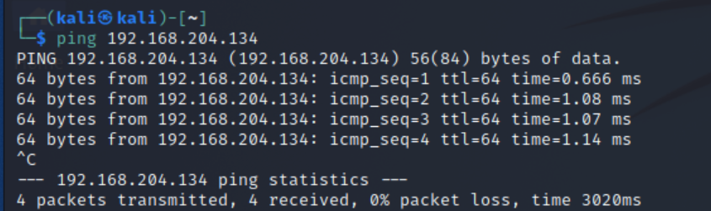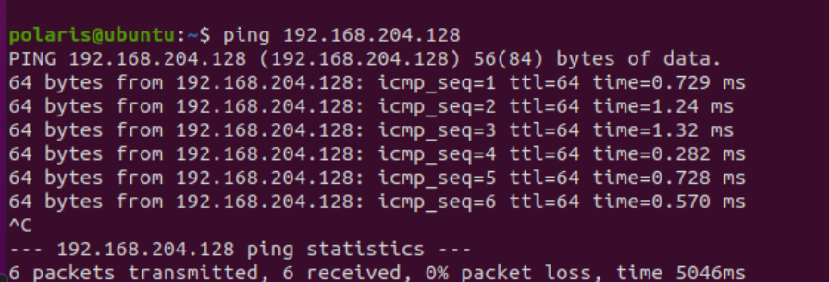
4、以管理员身份登录kali和ubuntu
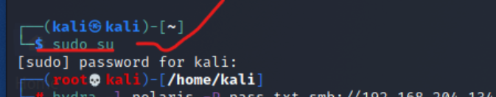
5、创建密码字典
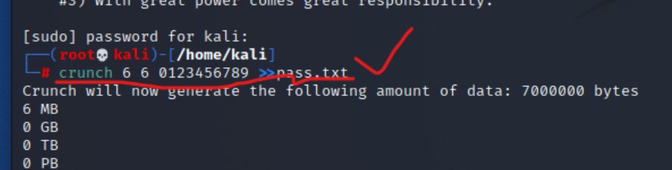
6、开始暴力破解
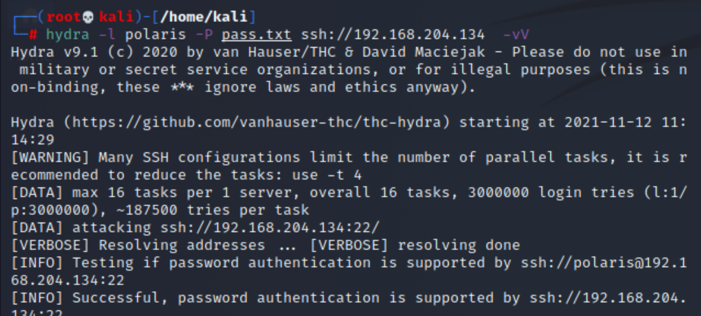
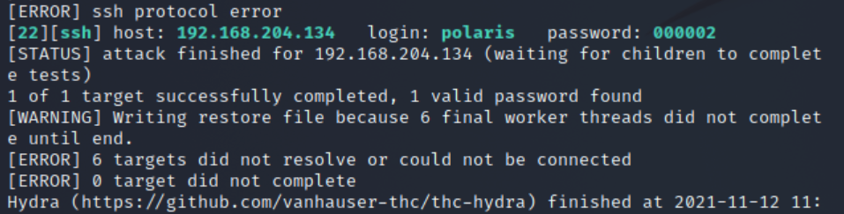
成功破解出密码为000002

将shadow文件复制出来，使用john暴力破解

1、复制Linux的shadow文件
（1）用命令vim/etc/shadow查看此文件
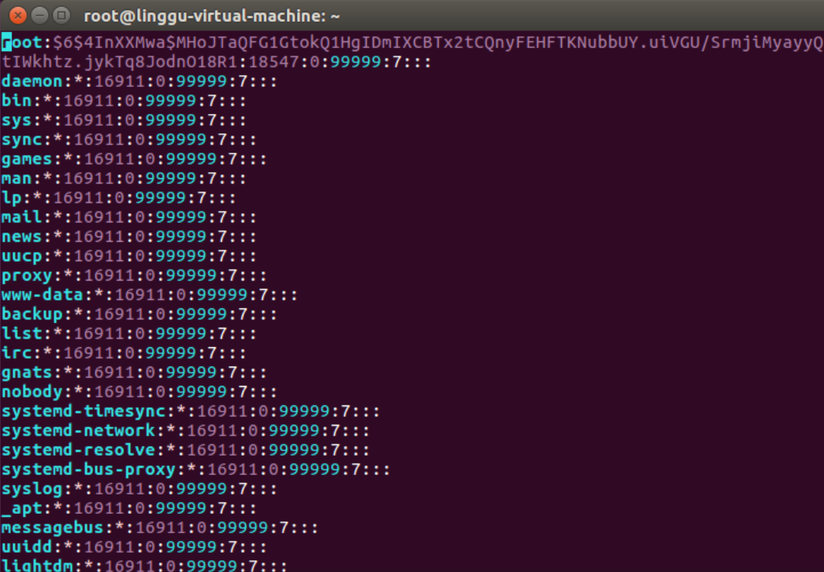
（2）用命令nautilus/etc/shadow打开图形化界面并复制该文件
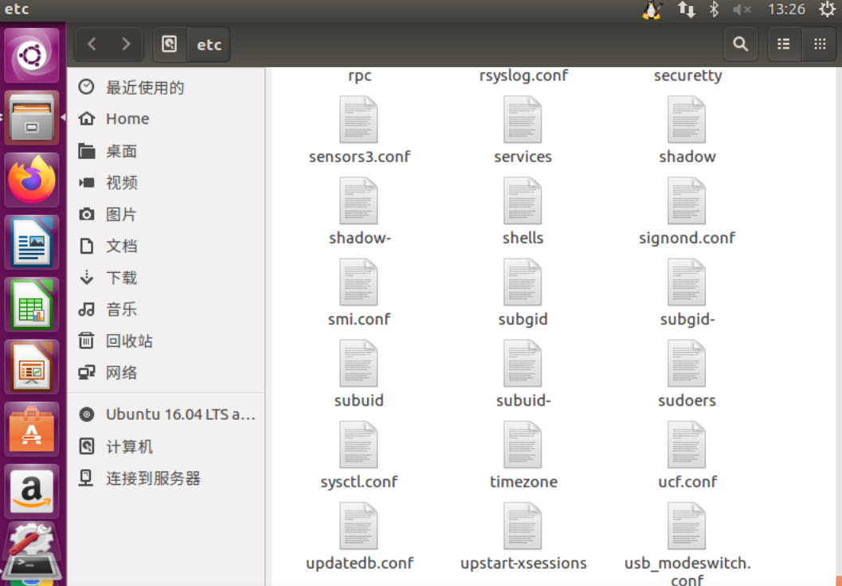
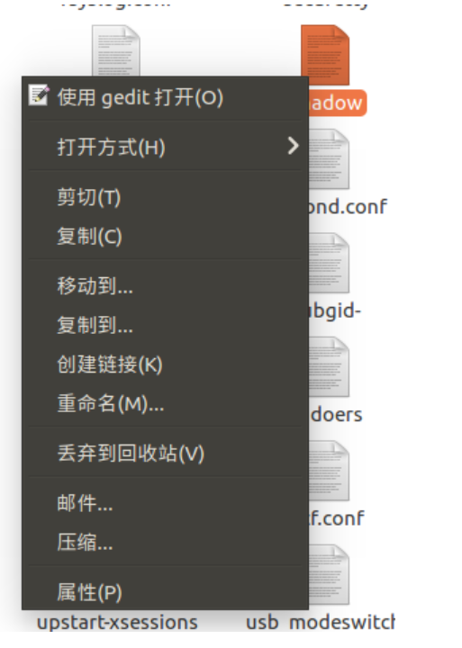
（3）将shadow文件复制到安装了John的win10pro中，用记事本打开
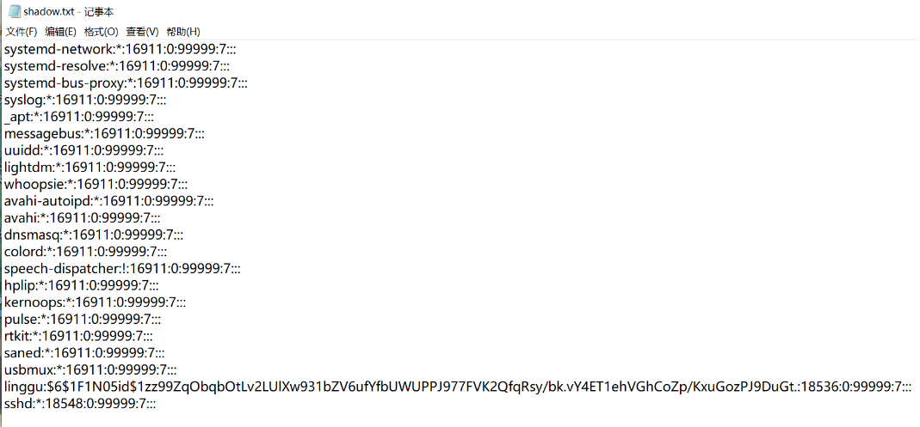
2、John暴力破解
（1）下载安装John并解压
（2）打开cmd输入命令D:\虚拟机共享文件夹\john-1.9.0-jumbo-1-win64\run\john.exe D:\虚拟机共享文件夹\shadow.txt进行破解
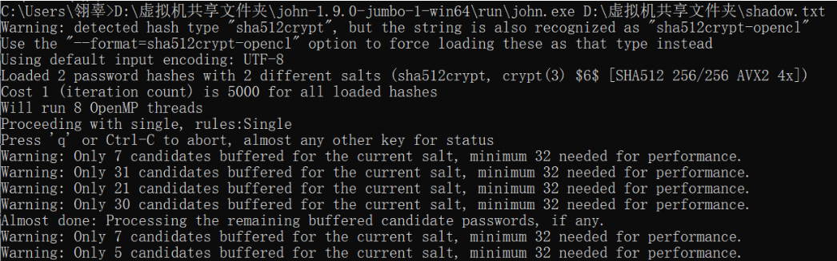
（3）在John的run目录下查看John.pot
